IQBoard ET-D

Uživatelská příručka



Copyright(C) 2003-2010 Fuzhou Returnstar Technology Co.,Ltd.
Web: www.recoverystar.com; www.iqboard.net
Tel: 0086-591-87274373
Fax: 0086-591-87274383
E-mail: master@recoverystar.com

Důležitá upozornění

Tento manuál je pro IQBoard ET-D.

“Tabule” nebo “Interaktivní tabule” v tomto manuálu znamená IQBoard ET-D. “Elektronické pero” a “Elektronické ukazovátko” se používají s IQBoard ET-D.

Pro zajištění správné funkčnosti zařízení jej používejte v souladu s podrobnými provozními instrukcemi popsanými v této příručce. Před instalací tohoto výrobku si pečlivě přečtěte tento návod, ušetříte Váš čas.

Otevřením obalu souhlasíte se zakoupením produktu, ABACUS Electric s.r.o. nepřijímá vrácené otevřené balení.

Specifikace produktu mohou být změněny bez předchozího upozornění. Obrázky v této uživatelské příručce se mohou lišit od skutečného produktu.

ABACUS Electric s.r.o. si vyhrazuje právo účtovat poplatky za výměny výrobků, jejich revize a aktualizace. Obsah tohoto návodu bude pravidelně revidován bez předchozího upozornění, tištěný manuál bude uvolněn s novou verzí produktu.

Copyright

Returnstar, IQBoard jsou registrované ochranné známky společnosti Fuzhou Returnstar Technology Co.,Ltd. Windows je registrovaná ochranná známka společnosti Microsoft.

Ochrana prostředí

Při likvidaci tohoto zařízení dbejte ochrany přírody, zařízení nevyhazujte do běžného odpadu, ale doručte jej na sběrné místo elektroodpadu.

Pracovní teploty a vlhkost

Skladování: Teploty: -40°- 60° ; Vlhkost: 0% - 95%

Provoz: Teploty: 0° - 40°; Vlhkost: 15% - 85%

Kapitola 1: Představení produktu

IQBoard ET-D je nejnovější interaktivní prezentační tabule. Spojte IQBoard ET-D s Vaším počítačem a projektorem, pak se dotkněte projekční plochy elektronickým perem, můžete ho přeměnit v myš a přímo ovládat počítač na projekční ploše. Povolte “Dual-user” (Dva uživatele) v IQBoard Software a můžete psát na tabuli dvěma pery zároveň.

S IQBoard ET-D dosáhnete nádherných interaktivních účinků při různých demonstracích a učebních situacích, jako jsou představení výrobků, obchodní konference, videokomunikace, sledování zpráv, vývoje cenných papírů, vojenské velení, zábava, projektování, ale i analýza konkurenční taktiky, počasí, atd.

IQBoard ET-D je k dispozici s výkonným IQBoard software, který dělá Vaší práci s interaktivní tabulí pohodlnější. Mezi jeho funkce patří psaní, mazání, editace textu, rozpoznání psaného textu, on-screen klávesnice, linky, grafy a tabulky editace, přehrávání videí a zvuků, pravítko a úhelník, digitální učební pomůcky, náhledy, hypertextové odkazy, snímání obrazovky, záznam a přehrání obrazovky, psaní rukou v MS Office, vyplňování tabulek a dokumentů, tisk, ukládání, atd.

IQBoard Software také obsahuje 500MB IQBoard Resource Library pokrývající více než 30 odvětví, jako jsou matematika, fyzika, chemie, biologie, tělocvik, atd. Uživatel si může upravit instalaci výběrem témat. Také poskytuje společné linie, tvary, charaktery, symboly, dekorace grafů, pozadí šablon, výukový software Flash a jiné zdroje. Podpora importu různých obrázků a souborů DOC, PPT, XLS. Stránky a soubory vytvořené v IQBoard Software lze uložit a volně převést na různé grafické soubory, stejně jako DOC, PPT, XLS, PDF, HTML soubory, atd.

Kapitola 2: Specifikace

Vlastnosti: Efektivní rozlišení: 9600×9600, 300dpi; Sledování signálu: 8m/s; Frekvence zpracování psaní nebo kliku: 480 dot/s. Poskytuje 9-ti nebo 20-ti bodovou precizní kalibraci. Spotřeba elektronického pera: ≤1.5 W. IQBoard ET-D je dostupný ve velikostech 80, 90 a 100“ a velikostech zhotovených na zakázku.

Klávesové zkratky: Vybaveno 28 klávesovými zkratkami (tzv. hotkeys) k dosažení často používaných funkcí IQBoard softwaru, 14 na každé straně tabule, na rámu nebo ploše.

Nápověda: Můžete použít buď fyzické klávesy (hard hotkeys) na obou stranách rámu tabule nebo virtuální (soft hotkeys) na obou stranách plochy tabule. V druhém případě je nutné klávesy nastavit při prvním použití interaktivní tabule.

Způsoby upevnění: Upevnění je možné na zeď, skříň, případně na mobilní stojan. U volitelných mobilních stojanů pro 50-120“ tabule můžete přizpůsobit výšku od 1,88 do 2,12 metru.

Odolný povrh, pevné tělo: Na povrch je využita anti-abrazivní vrstva vyvinutá firmou DuPont. Vrstva je odolná proti poškrábání, vyniká vysokou svítivostí, vysokým rozlišením a snadnou údržbou (plochu tabule lze vyčistit přiloženou houbou nebo vlhkým čistým hadrem). Tělo tabule je odolné proti zkroucení, rozepětí nebo smrštění.

Propojení s PC: Obsahuje 10m USB kabel pro propojení tabule IQBoard s počítačem. Externí zdroj není zapotřebí. Volitelně obsahuje zesilovač USB signálu pro spojení na 20m. volitelně obsahuje 2.4GHz bezdrátový modul (Efektivní vzdálenost: 10m).

Standardní konfigurace:
IQBoard ET-D: 1 tabule, 2 popisovače, 1 elektronické ukazovátko (volitelně), 1 10m USB kabel, 1 sada pro zavěšení na zeď, 10 hrotů, 1 CD (obsahuje poslední ovladače a cizojazyčný uživatelský manuál), 1 IQBoard Software (včetně cizojazyčné uživatelské příručky), 1 certifikát kvality, 1 záruční list.

Modely IQBoard ET-D

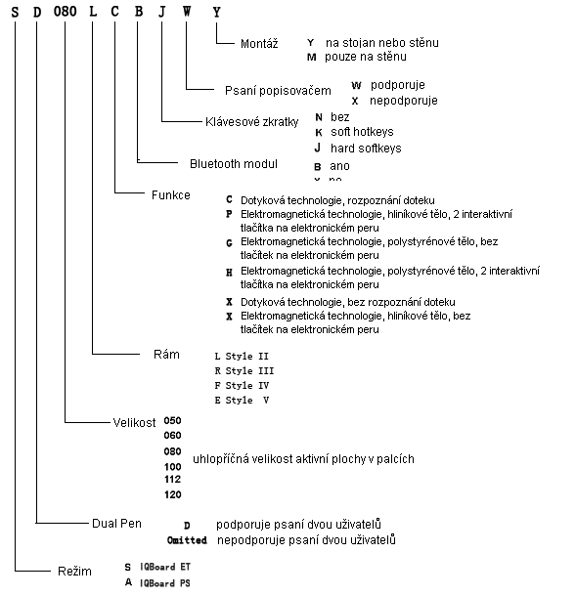

Systémové požadavky

Windows XP/2003/Vista
Pentium166 CPU (doporučeno Pentium II nebo vyšší)
64 MB RAM (doporučeno 128 MB)
1GB volného místa na disku (pro plnou instalaci)
1 volný USB port
1 projektor (doporučené projektory short focus nebo ultra-short focus)

Kapitola 3: Instalace tabule IQBoard

3.1 Montáž tabule

3.1.1 Pro produkty s “M” v názvu

V případě, že Váš produkt obsahuje ve svém názvu písmeno „M“, můžete zvolit montáž na zeď.

Seznam dílů:
Obrázek | Název | Množství
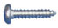 | Šroub | 4
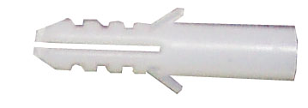 | Hmoždinka | 2
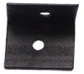 | Bezpečnostní držák | 2
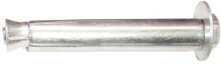 | Kotevní šroub | 2
 | Konzole pro montáž na zeď | 1
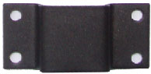 | Nástěnný držák (již namontován na těle tabule) | 2

Postup instalace:

Krok 1. Určete výšku pro montáž konzole (obvykle 190 cm nad podlahou), pak připevněte konzoli na zeď pomocí dvou kotevních šroubů.
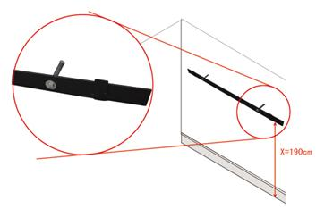
Poznámka: Při montáži konzole myslete na její směrovou orientaci.

Krok 2. Srovnejte 2 nástěnné držáky namontované na těle tabule s konzolí a tabuli zavěste.
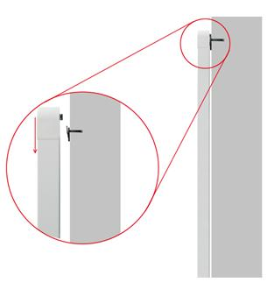

Krok 3. Připevněte 2 bezpečnostní držáky ke spodnímu rámu tabule pomocí dvou šroubů. Podle umístění bezpečnostních držáků vyvrtejte do zdi dva montážní otvory. Pro upevnění bezpečnostních držáků ke zdi použijte přiložené hmoždinky a šrouby.
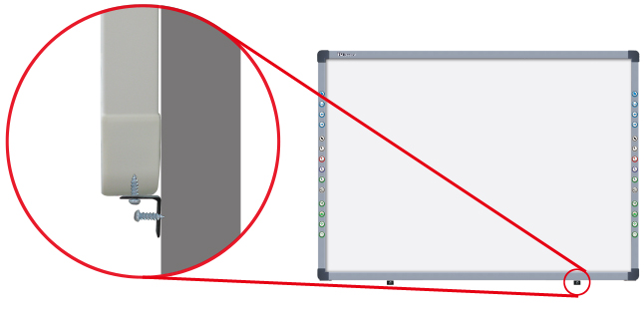

3.1.2 Pro produkty s “Y” v názvu
V případě, že Váš produkt obsahuje ve svém názvu písmeno „Y“, můžete zvolit montáž na zeď nebo stojan.

Montáž na zeď

Seznam dílů:
Obrázek | Název | Množství
 | Šroub | 4
 | Hmoždinka | 2
 | Bezpečnostní držák | 2
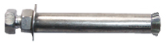 | Kotevní šroub | 4
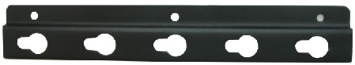 | Konzole pro nastavení výšky (již namontovaná na těle tabule) | 4

Postup instalace:

Krok 1. Vyvrtejte 4 otvory na místě, kam chcete umístit kotevní šrouby. Kotevní šrouby vložte do těchto otvorů, mezi hlavou šroubu a maticí nechejte 4mm místa pro zavěšení tabule.
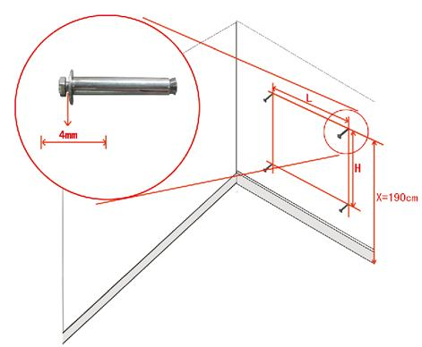
Nápověda: Vzdálenost od podlahy k horním kotevním šroubům (X) je 190cm. Svislá vzdálenost mezi kotevními šrouby (H) je 45cm pro 50 a 60” tabule a 75cm pro 80, 100, 112 a 120” tabule. Pro vodorovnou vzdálenost (L) prosím změřte vodorovnou vzdálenost mezi konzolami připevněnými k tělu Vaší tabule.

Krok 2. Srovnejte kotevní šrouby s otvory na konzoli a tabuli zavěste..
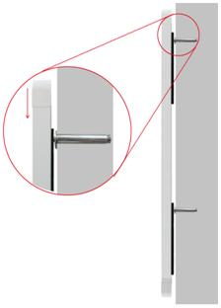

Krok 3. Připevněte 2 bezpečnostní držáky ke spodnímu rámu tabule pomocí dvou šroubů. Podle umístění bezpečnostních držáků vyvrtejte do zdi dva montážní otvory. Pro upevnění bezpečnostních držáků ke zdi použijte přiložené hmoždinky a šrouby.

Montáž na stojan
Seznam dílů:
Obrázek | Název | množství
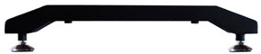 | Noha stojanu | 2
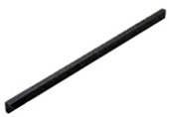 | Stojan | 2
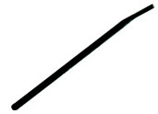 | Podpěra | 2
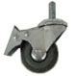 | Kolečko | 4
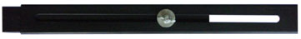 | Nastavitelné spojky | 2
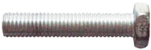 | Šroub A | 2
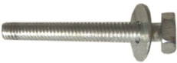 | Šroub B (M8×50, s podložkou ) | 4
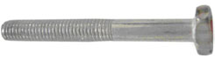 | Šroub C (M8×50) | 8
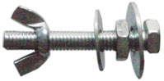 | Sada šroubu A (M8×50) | 6
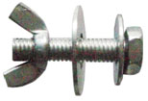 | Sada šroubu B (M8×35) | 4
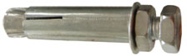 | Kotevní šroub (M8×60) | 4
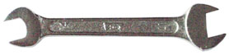 | Klíč | 1

Postup instalace:

Krok 1. Připevněte stojan ke každé noze pomocí šroubu B.
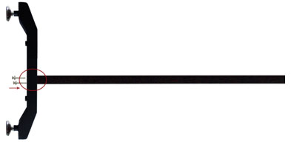

Krok 2. Připevněte jeden konec podpěry k noze pomocí šroubu A.
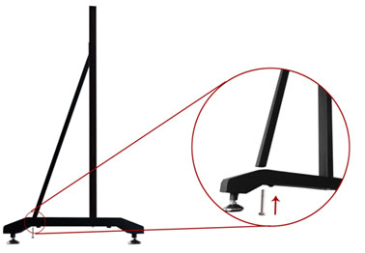

Krok 3. Připevněte druhý konec podpěry ke stojanu za pomocí sady šroubu A. V tomto kroku nechejte mezeru 4mm mezi hlavou šroubu a matkou pro zavěšení tabule.
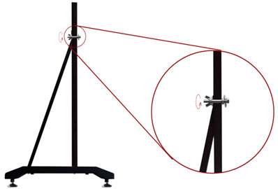

Krok 4. Připevněte 2 kolečka ke každé noze.
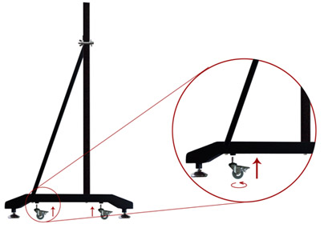

Krok 5. Připevněte ke stojanu nastavitelné spojky pomocí šroubu C.
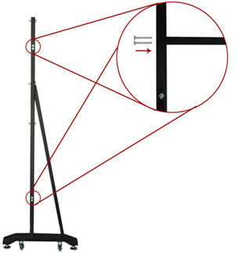

Krok 6. Povolte nastavitelné spojky a spojte obě části stojanu.
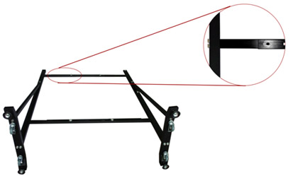

Krok 7. Zajistěte nastavitelné spojky pomocí sady šroubu C. V této fázi ještě úplně nedotahujte šrouby pro přizpůsobení šířce tabule.
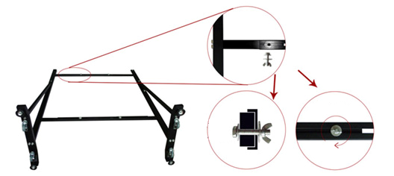

Krok 8. Připevnět dvě sady šroubů A ke každému stojanu, mezi hlavou šroubu a matkou nechejte 4mm pro zavěšení tabule.
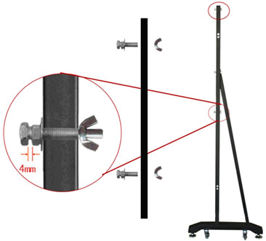

Krok 9. Srovnejte šrouby na stojanu s otvory na konzoli připevněné k tělu tabule a pověste tabuli na jednu stranu stojanu. Upravte šířku stojanu a zavěste druhou stranu tabule. Následně dotáhněte šrouby na nastavitelných spojkách.
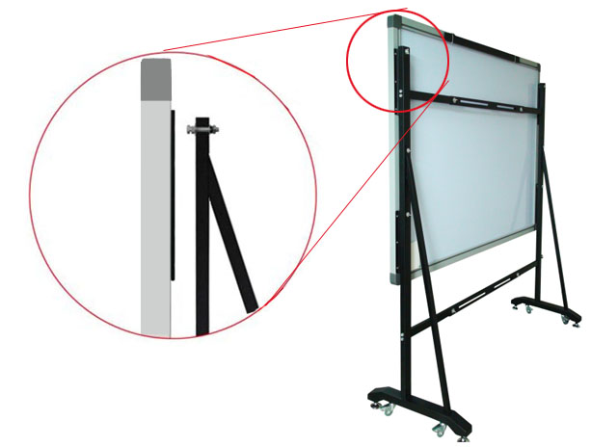

Poznámka: Pro nastavení vyhovující výšky tabule můžete využít otvorů v konzoli pro nastavení výšky. Obecně platí, že by výška tabule měla být 70-80cm nad zemí.

Plně sestavená tabule:
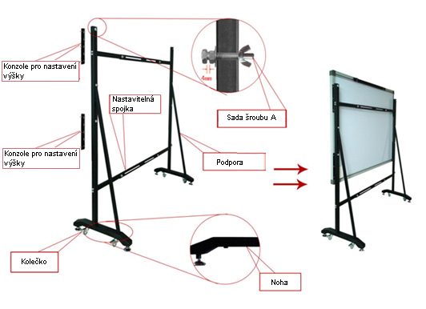

3.2 Instalace baterie elektronického pera

1. Odšroubujte kryt baterie proti směru hodinových ručiček.
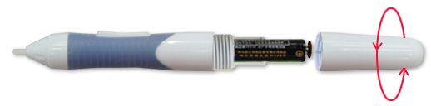

2. Vložte 1 AAA baterii, kladným pólem (+) nahoru.
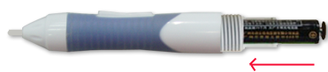

3. Zašroubujte kryt baterie ve směru hodinových ručiček.

3.3 Výměna hrotu elektronického pera

1. Odšroubujte kryt hrotu proti směru hodinových ručiček.
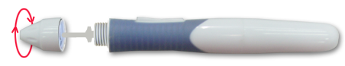

2. Vložte nový hrot.
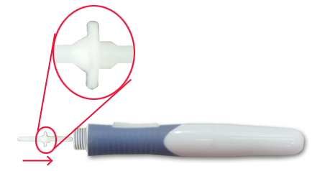

3. Zašroubujte zpět kryt hrotu, ve směru hodinových ručiček.

3.4 Instalace baterie elektronického ukazovátka

1. Opatrně odklopte kryt baterie..
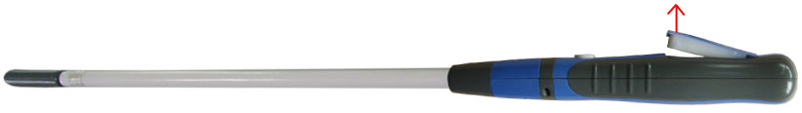
Poznámka: Při otevíraní dbejte opatrnosti na kontakty baterie.

2. Vložte 1 AAA baterii, kladným pólem (+) nahoru.
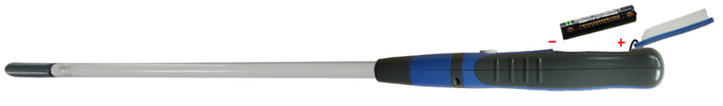

3. Zavřete kryt baterie.
Poznámka: V případě, že nebudete elektronické pero nebo ukazovátko delší dobu používat, nenechávejte v něm baterie.
Kapitola 4: Propojení tabule s počítačem

Po instalaci tabule naleznete konektor po připojení v pravém dolním rohu, na zadní straně tabule. Zapojte čtvercový konektor (B) USB kabelu do konektoru, plochý konektor (A) USB kabelu zapojte do volného konektoeu Vašeho počítače. Externí napájecí zdroj není zapotřebí. Připojte projektor do výstupního konektoru grafické karty.

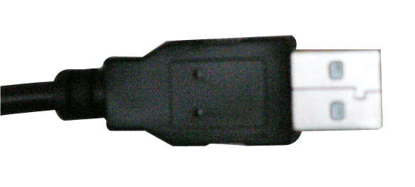 | 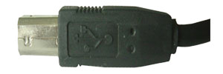
USB kabel, konektor A | USB kabel, konektor B

V případě, že výrobek podporuje bezdrátové Bluetooth připojení (v názvu modelu toto označuje písmeno „B“), můžete jej využít místo připojení USB kabelem. Postup je následující:

Krok 1. Po instalaci tabule naleznete konektor po připojení adaptéru (5V) v pravém dolním rohu, na zadní straně tabule vedle USB konektoru. Připojte adaptér , ten následně připojte do elektrické sítě.
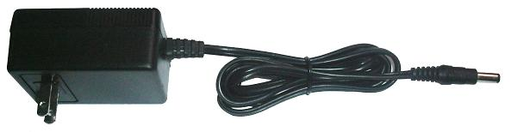

Poznámka: V případě, že mate model označený písmenem “N”, naleznete napájecí konektor na pravé spodní straně těla tabule.

Krok 2. Zapojte Bluetooth adaptér do volného slotu Vašeho počítače. Připojte projektor do výstupního konektoru grafické karty.
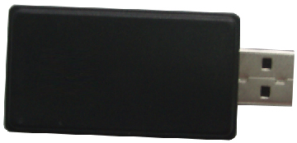

Zapněte projektor a naměrujte ho, aby jeho projekce byla vycentrovaná na střed aktivní plochy. Následně použijte lichoběžníkovou korekci obrazu pro jeho vyrovnání.

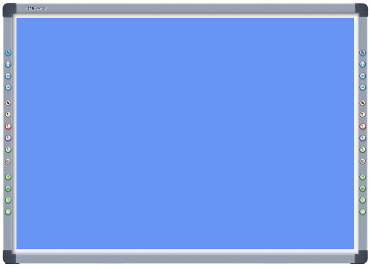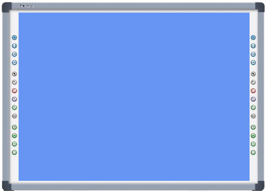
Maximální projekční plocha pro tabule bez, případně s pevnými klávesovými zkratkami.
Maximální projekční plocha pro tabule s vituálními klávesovými zkratkami.

Modrá barva znázorňuje maximální projekční plochu. Pro tabule bez, případně s pevnými klávesovými zkratkami, by měla být projekční plocha přibližně 2cm od rámu tabule. U tabulí s virtuálními klávesovými zkratkami by do nich plocha neměla zasahovat.

Poznámka:
1. V případě, že používate tabuli formátu 16:9, vyberte odpovídající projector, který tento formát podporuje.
2. Promítaný obraz musí být na aktivní ploše tabule, jinak nelze zaručit její plnou funkčnost.

Kapitola 5: Instalování a odinstalování ovladačů

5.1 Instalování ovladačů

Spusťte soubor “IQBoard ET-D & PS-D Drivers *.exe” z instalačního CD, zvolte jazyk a pokračujte v instalaci. Počítač automaticky nalezne nový hardware a nainstaluje ovladače.

Po úspěšné instalaci se indikátor umístěný vedle USB konektoru rosvítí zeleně. V případě, že se indikátor rozsvítí červeně, znamená to, že kabel není správně zapojen, prosím zkuste ho opětovně připojit nebo restartujte počítač. V případě, že se indikátor nerozsvítí, není USB kabel připojen.
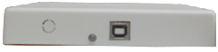 | 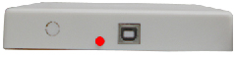 | 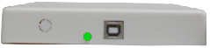
Indikátor nesvítí | Indikátor svítí červeně | Indikátor svítí zeleně
USB kabel není připojen. | USB kabel není dobře připojen, případně nejsou správně nainstalovány ovladače | Tabule pracuje správně

5.2 Uninstall Drivers

Zvolte “Start > Programy > IQBoard ET-D & PS-D Drivers >Uninstall” pro odinstalování ovladačů. Můžete také otevřít Ovládací panely a zvolit“Přidat/Oderat programy” a ve výpisu nainstalovaných programů zvolit “IQBoard ET-D & PS-D Drivers”, pak zvolte tlačítko “Změnit/Odebrat” pro odinstalování ovladačů.

Kapitola 6: Nastavení tabule IQBoard

6.1 Kalibrace tabule IQBoard

Při prvním použití tabule je potřeba její kalibrace, použít k ní můžete elektronické pero, případně popisovač (prst), záleží na konkrétním modelu. Můžete zvolit kalibraci pomocí 4, 9 nebo 20 bodů. Nejčastěji se používá kalibrace pomocí 9-ti bodů. Kalibrace je potřeba při změně postavení tabule, případně projektoru.

Kalibrace tabule

Krok 1. Zvolte jednu z následujících možností:

Zvolte “Start > Programy > IQBoard ET-D & PS-D Drivers >Orient”
V případě, že je tabule vybavena pevnými klávesovými zkratkami, zmáčkněte “”.

Objeví se okno kalibrace.
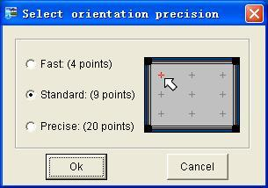

Krok 2. Zvolte počet bodů pro kalibraci, zmáčkněte “Ok”, objeví se rozhraní kalibrace.
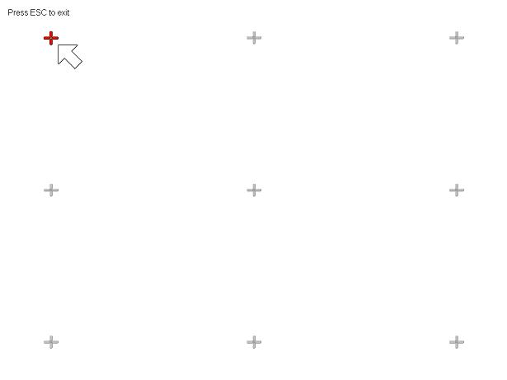

Krok 3. Zvolte jednu z následujících možností:
V případě, že využíváte pero nebo prst, následujte zobrazené instrukce, stiskněte střed každého aktivního kříže perem nebo prstem.
V případě, že používáte elektronické ukazovátko, následujte zobrazené instrukce, stiskněte střed každého aktivního kříže špičkou ukazovátka a zmáčkněte tlačítko na jeho rukojeti.
Vaše tabule je nyní zkalibrována.
Poznámka:
1. Pokud jste netrefili přesný střed nebo klepli na špatné místo, zmáčkněte klávesu “Esc” pro ukončení kalibrace a následně ji spusťte znovu. Jinak nelze ovládat tabuli přesně.
2. Při kalibraci držte elektronické pero nebo popisovač (prst) v kolmé poloze k tabuli.
3. V případě, že jste změnili polohu tabule, projektoru nebo změnili rozlišení, překalibrujte tabuli.

6.2 Nastavení klávesových zkratek

Při prvním použití tabule s virtuálními klávesovými zkratkami je třeba jejich nastavení.

Krok 1. Zvolte “Start > Programy > IQBoard ET-D & PS-D Drivers >Hotkey setting” pro vstup do nastavení.
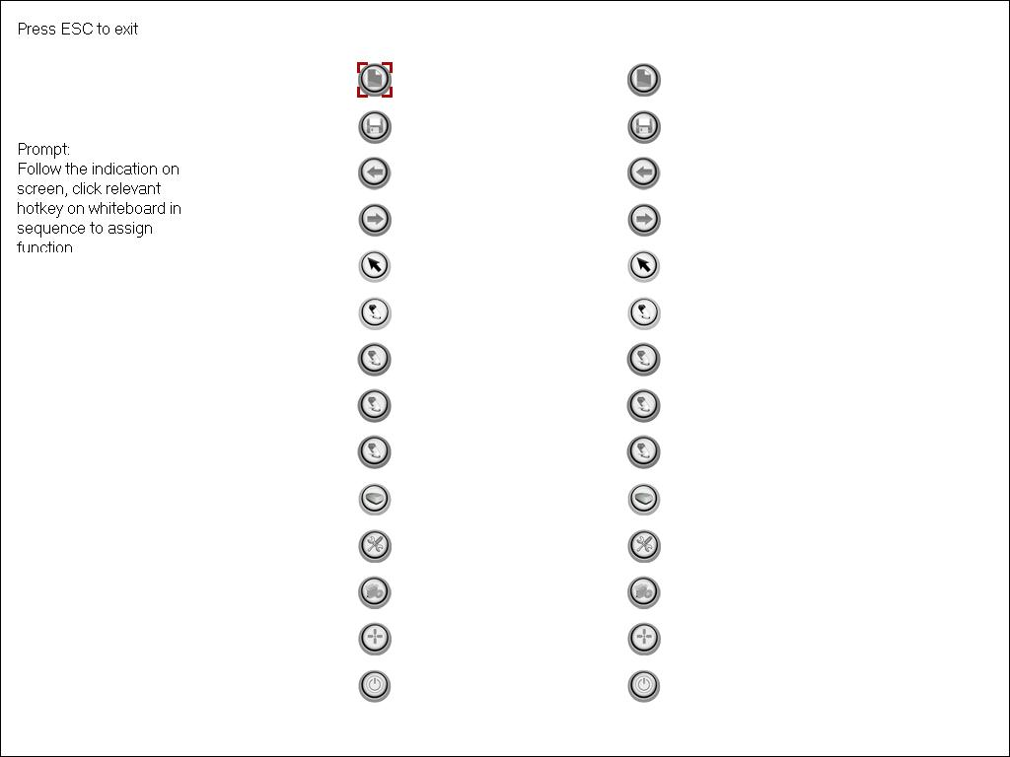

Krok 2. Postupujte podle údajů na obrazovce, klepněte na klávesové zkratky ve správném pořadí. Po tomto nastavení můžete virtuální klávesové zkratky využívat.
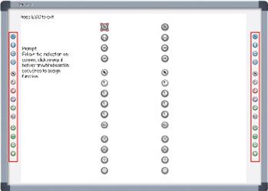

Poznámka:
1. V případě chyby při nastavování klávesových zkratek můžete stisknout klávesu “Esc” pro opuštění nastavení a následně jej spustit znovu.
2. Pevné klávesové zkratky není třeba nastavovat.

Kapitola 7: Používání tabule IQBoard

7.1 Základní operace

U tabule IQBoard PS můžete použít přiložený popisovač nebo prst a psát nebo využívat funkce myši. Pro používání tabule IQBoard ET můžete použít přiložené elektronické pero, případně elektronické ukazovátko. Následuje pár tipů pro základní funkce:

Single-click
Pokud používáte popisovač nebo prst, stiskněte hrotem pera, případně prstem plochu tabule správnou silou.

Používáte-li elektronické pero nebo ukazovátko, dotkněte se plochy tabule a stiskněte tlačítko na těle pera nebo ukazovátka.

Double-click
Pokud používáte popisovač nebo prst, stiskněte dvakrát hrotem pera, případně prstem plochu tabule správnou silou. Ujistěte se, že stisknete na stejném místě.

Používáte-li elektronické pero nebo ukazovátko, dotkněte se dvakrát plochy tabule a stiskněte tlačítko na těle pera nebo ukazovátka.

Pravé tlačítko myši
Pokud používáte popisovač nebo prst, stiskněte hrotem pera, případně prstem plochu tabule po dobu 2 vteřin, vyskočí menu pravého tlačítka myši.

Používáte-li elektronické pero nebo ukazovátko, dotkněte se plochy tabule a stiskněte tlačítko na těle pera nebo ukazovátka a držte jej po dobu 2 vteřin.

Přetažení
Pokud používáte popisovač nebo prst, stiskněte hrotem pera, případně prstem plochu objektu a držte, pak přetáhněte hrot popisovače nebo prst na požadované místo.
Používáte-li elektronické pero nebo ukazovátko, dotkněte se plochy objektu hrotem, pak zmáčkněte a držte tlačítko na těle pera nebo ukazovátka a hrotem přetáhněte objekt na požadované místo.

Psaní
Pokud používáte popisovač nebo prst, spusťte IQBoard software a vyberte kreslící nástroj, pak můžete kreslit nebo psát stisknutím povrchu tabule hrotem popisovače nebo prstu.
Používáte-li elektronické pero nebo ukazovátko, spusťte IQBoard software a vyberte kreslící nástroj, pak můžete kreslit nebo psát stisknutím povrchu tabule hrotem pera nebo ukazovátka zároveň se stisknutým a drženým tlačítkem na jeho těle.

7.3 Používání interaktivních tlačítek na učitelově elektronickém peru

Přední tlačítko Zadní tlačítko

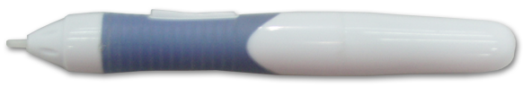

Učitelovo elektronické pero pro IQBoard ET-D má dvě interaktivní tlačítka. Pohým stisknutím interaktivního tlačítka máte k dispozici desítky funkcí. Níže jsou uvedeny jejich činnosti. Při použití těchto tlačítek se hrotem pera jemně dotýkejte plochy tabule. Na plochu tabule netlačte.

Funkce ve Windows

Přední tlačítko:
Jedno zmáčknutí funguje jako levé tlačítko myši.

Zadní tlačítko:
Jedno zmáčknutí funguje jako pravé tlačítko myši.
Jestli není aktivní IQBoard Software, zmáčkněte tlačítko dvakrát pro jeho spuštění.

V režimu tabule, poznámek na ploše, posunu stránek nebo náhledu

Přední tlačítko:
V případě, že není aktivní funkce “Výběr” (Select), zmáčkněte tlačítko pro její spuštění.
V případě, že není aktivní funkce “Výběr” (Select), zmáčkněte dvakrát tlačítko pro spuštění funkce “Posun stránky” (Move Page).
V případě, že je funkce “Výběr” (Select) aktivní, tlačítko funguje jako levé tlačítko myši.

Zadní tlačítko:
Není-li aktivní nástroj kreslení, zmáčkněte tlačítko pro jeho spuštění.
Není-li aktivní nástroj kreslení nebo mazání, zmáčkněte tlačítko dvakrát pro spuštění nástroje mazání.
Je-li aktivní jakýkoli nástroj kreslení, zmáčkněte tlačítko pro spuštění nástroje mazání.
Je-li aktivní jakýkoli nástroj mazání, zmáčkněte tlačítko pro spuštění nástroje kreslení.

Poznámka: 1. Pero pro studenty nemá interaktivní tlačítka.
2. Pokud stisknete zadní tlačítko pro volbu nástroje psaní nebo mazání, výchozí nástroje jsou Tužka a Standardní guma. Pokud jste dříve zvolili jiné kreslící nebo mazací nástroje, IQBoard software bude využívat Vaší předchozí volby.

7.4 Použití klávesových zkratek na tabuli
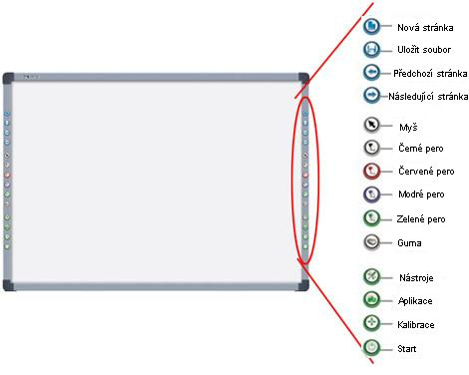

Následuje představení klávesových zkratek:

Nová stránka: V režimu Windows, zmáčkněte tlačítko pro vymazání všech poznámek na ploše. V režimu tabule, zmáčkněte tlačítko pro přidání nové stránky do aktuálního souboru *.cdf.

Uložit soubor: V režimu Windows, zmáčkněte tlačítko pro uložení všech poznámek na ploše. V režimu tabule, zmáčkněte tlačítko pro uložení aktuálního souboru *.cdf.

Předchozí stránka: Stiskněte tlačítko pro přechod k předchozí stránce.

Následující stránka: Stiskněte tlačítko pro přechod k následující stránce.

Myš: Stisknutím talčítka umožníte elektronickému peru, popisovači nebo prstu využívat funkce single-click, double-klik a přetažení. Při použití IQBoard software slouží toto tlačítko k přepínání mezi režimy Windows a tabule.

Pero: K dispozici jsou čtyři tlačítka v různých barvách. Stiskněte jedno z tlačítek pro psaní v odpovídající barvě. Při dvou stiscích můžete změnit vlastnosti pera.
Guma: Stiskněte tlačítko, nyní můžete vymazat napsaný obsah na tabuli. V režimu Windows, zmáčkněte tlačítko dvakrát pro vypnutí počítače.

Nástroje: Stiskněte tlačítko pro rychlý přístup k často používaným funkcím IQBoard softwaru. Do této volby můžete přidat zástupce 8 funkcí.

Aplikace: Stiskněte tlačítko pro rychlý přístup k často používaným aplikacím. Do této volby můžete přidat zástupce 8 aplikací.

Start: Stiskněte tlačítko pro aktivaci IQBoard softwaru.
Kalibrace: Stiskněte tlačítko pro kalibraci tabule.

Poznámka:
1. Mimo tlačítek Start a Kalibrace, jsou všechny ostatní dostupné pouze při aktivním IQBoard softwaru.
2. Funkce Nástroje, Aplikace a Kalibrace můžou být aktivovány nebo deaktivovány stisknutím příslušného tlačítka.

Kapitola 8: FAQ

1. Indikátor na tabuli nesvítí nebo svítí červeně. Nefungují tlačítka klávesových zkratek.

1. USB kabel není dobře spojen s tabulí nebo počítačem. Zkontrolujte připojení.

2. USB port je poškozený, prosím, zkuste jiný. V případě, že používáte stolní počítač, využijte jeho zadní USB port.

3. Používáte-li bezdrátové propojení, zkontrolujte správnost zapojení napájecího adaptéru do tabule, případně do elektrické sítě. Zkontrolujte správnost zapojení Bluetooth modulu.

4. Ovladače IQBoard ET-D nebyly správně nainstalovány. Odinstalujte, prosím, ovladače, restartujte počítač a nainstalujte ovladače znovu. Po dokončení instalace propojte tabuli s počítačem pomocí USB kabelu..

5. IQBoard software není spuštěn, prosím, spusťte nejdříve IQBoard software.

2. Jaký druh kalibrace mám zvolit?

Záleží na Vašem požadavku přesnosti a rychlosti kalibrace. Možnosti jsou následující:

Rychlá kalibrace (4 body): pro rychlou kalibraci

Standardní kalibrace (9 bodů): nejběžnější použití

Precizní kalibrace (20 bodů): pro systémy s vysokým rozlišením

3. Při práci s tabulí neodpovídá poloha kurzoru na tabuli jeho pozici na obrazovce počítače.

1. Byla změněna pozice tabule nebo projektoru. Proveďte rekalibraci.

2. Projekční plocha má lichoběžníkové zkreslení, upravte projekční plochu a rekalibrujte tabuli.

3. Při kalibraci tabule nebylo pero, případně prst kolmo k povrchu tabule. Rekalibrujte tabuli, dbejte správného postupu.

4. Při kalibraci tabule nebyly správně stisknuty středy křížů. Proveďte rekalibraci.

4. Při práci s tabulí je odezva velmi pomalá, případně přerušovaná.

Počítač neběží správně nebo je obsazeno příliš operační paměti. Zavřete některé aplikace, případně restartujte počítač.

Dochází k nerovnoměrnému tlaku na plochu. Někdy je stisk příliš jemný, tabule ho nezachytí.

5. Při práci s tabulí IQBoard ET-D a elektronickým perem systém nereaguje.

1. V elektronickém peru dochází baterie. Vyměňte je za nové.

2. Krytka baterie je volná, dotáhněte ji.

3. Zkontrolujte, zda-li svítí indikátor provozu tabule zeleně. Pokud ne, podívejte se do řešení první otázky.

6. U tabule IQBoard ET-D je kurzor mimo plochu, nebo tabuli není možné kalibrovat.

V blízkosti je zdroj rušení, jako jsou kabely vysokého napětí, případně velký generátor, ten může generovat magnetické pole. Zkuste tabuli přemístit na jiné místo.

Technologie: Tabule IQBoard ET-D pracuje na principu elektromagnetické indukce. V případě, že je poblíž zdroj generující silné elektromagnetické pole, může docházet k popsaným událostem. V běžné provozu nedochází k rušení od zařízení jako jsou mobilní telefony, rádia, TV. V případě, že je rušivé magnetické pole příliš silné, zkuste přesunout tabuli nebo zdroj rušení tak, aby jejich vzájemná vzdálenost byla větší než 50cm.

7. Hrot popisovače je opotřebovaný.

Drobné opotřebení nemá vliv na normální provoz. Je-li pero velmi opotřebované, můžete je zakoupit u lokálního dealera.

S dalšími dotazy se obraťte na servisní středisko nebo prodejce.

Kapitola 9: Upozornění a údržba

9.1 Tabule

1. U interaktivní tabule nepodporující běžné popisovače (model nemá v názvu „W“) se vyhněte psaní popisovačem na plochu tabule. Před čištěním plochy vypněte počítač a projektor uveďte do režimu standby, nečistoty budou viditelnější. V případě běžných nečistot naneste na plochu trochu vody nebo mycího prostředku, setřete suchým čistým papírovým ubrouskem nebo kapesníkem. V případě, že použijete nevhodný popisovač a na ploše zůstane inkoust, zakupte vhodný čistící prostředek, ten naneste na čistý jemný hadřík a plochu vyčistěte.

Poznámka: Nepoužívejte organická rozpouštědla na čištění tabule, může dojít k jejímu trvalému poškození.

2. U interaktivních tabulí podporujících běžné popisovače můžete pro čištění použít běžnou houbu nebo jemný čistý vlhký hadřík.

Poznámka: Často používanou tabuli čištěte jednou týdně, pro zachování dobrého snímání.

3. Nepoužívejte ostré nebo špičaté předměty pro práci s tabulí, může dojít k poškození povrchu. Poškrábaný povrch nebude fungovat normálně. Během užívání se vyvarujte prudkého klepání na povrch, aby se zabránilo jeho poškození, případně poškození elektronického pera (popisovače). K odstranění jemných škrábanců můžete použít čistící vosk, použijte čistý hadřík k vyčištění.

4. Nezatěžujte stojany (případně zavěšení na zdi) větší hmotností než je tabule. Zamezte nárazům, třesením, působením velkých tlaků. Tabuli neinstalujte silou, může dojít k jejímu popraskání, zkratu nebo povrchovému narušení.

5. Neinstalujte a nepoužívejte tabuli v prašném, příliš vlhkém nebo jinak nepříznivém prostředí. Chraňte ji před ostrými předměty, zdroji tepla, žíravinami, ohněm a vodou. Nedávejte tabuli k výdechům horkého vzduchu (např. z klimatizačních zařízení), dochází k nevratným změnám povrchu tabule a zkrácení její životnosti.

6. Aby se zabránilo poškození vyplývajícího z nesprávného používání, nepoužívejte židle nebo jiné pomůcky pro malé studenty. Pokud studenti nemohou používat tabuli kvůli své výšce, změňte (snižte) polohu tabule.

9.2 USB kabel

Nepokládejte kabel volně na podlahu, může dojít k nechtěnému zakopnutí a následnému úrazu. Kabel v tomto případě zafixujte lepící páskou s kontrastní barvou. Kabel nadměrně neohýbejte. Venkovní expozice kabelu zkracuje jeho životnost. Pokud používáte tabuli v konferenční místnosti nebo učebně, zafixujte kabel společně s ostatní kabeláží.

Poznámka: Vzhledem k tomu, že je USB kabel vyráběn se speciální specifikací, nepoužívejte na výměnu jiné běžné USB kabely.

9.3 Projekce
Při práci na tabuli k ní stůjte čelem, stůjte stranou z promítaného obrazu, když jste otočený ke studentům. Nedívejte se přímo do projektoru, může dojít k nevratnému poškození očí. Naučte studenty používat tabuli a nedívat se do projektoru.

9.4 Přeprava
S tabulí zacházejte při přepravě opatrně, zamezte pokládání předmětů na její povrch, zamezíte možné deformaci a poškození povrchu. Tabuli skladujte a přepravujte ve svislé poloze. Při přepravě na delší vzdálenost se doporučuje tabuli zabalit do originálního obalu. Při přepravě se vyhněte vibracím, vlhkosti, elektřině, vodě a nadměrnému tlaku.

9.5 Náhradní díly

Nerozebírejte tabuli ani neměňte její vnitřní strukturu, zabráníte úrazům. Pro údržbu a výměnu součástí se obraťte na autorizovaného technika.

